Resistencias del YO en la adherencia al tratamiento por consumo de sustancias psicoactivas en adolescentes entre los 14 y 17 años con medida de protección.
Paula Andrea Ramos Pérez
Alejandro Mario Reyes Lopez
Carmen Beatriz Guerrero Escobar
Asesora disciplinar
Nacira María Pertuz Lopez
Asesora metodológica
Tesis desarrollada para optar al título de:
Psicólogo
Universidad del Sinú – seccional Cartagena
Facultad de Ciencias Sociales y Humanas
Escuela de Psicología
2025-II

Dedicatoria
A Dios primeramente por brindarnos la sabiduría, a nuestras familias y amigos por haber creído en nuestro esfuerzo, estamos seguros de que este documento será útil para poder aportar un grano de arena a los procesos terapéuticos, “porque resistir también es una forma de sobrevivir, y en esa lucha, el yo se afirma, se defiende y se transforma” Sigmund Freud.
Paula & Alejandro.

Agradecimientos
A Dios principalmente por su amor, a los adolescentes que participaron y nos dieron su apoyo en este trabajo, a nuestra docente Nacira Pertuz por habernos acompañado y creído en nuestro esfuerzo, su buena disposición y entrega.
Paula & Alejandro.

Resumen
Este proyecto de grado titulado Resistencias del Yo en la adherencia al tratamiento por consumo de sustancias psicoactivas en adolescentes entre los 14 y 17 años con medida de protección, aborda la creciente problemática del consumo de sustancias psicoactivas (SPA) en adolescentes, se destaca la dificultad en la adherencia al tratamiento debido a la resistencia presente en los adolescentes, influenciada por la inmadurez cerebral, factores intrapsíquicos y disfunciones familiares. El objetivo general es identificar las resistencias del Yo en el proceso de adherencia al tratamiento por consumo de sustancias psicoactivas en adolescentes de 14 a 17 años con medida de protección en un centro de rehabilitación de la ciudad de Cartagena Colombia. La metodología es de enfoque cualitativo con un diseño fenomenológico que emplea el análisis del Manual de las Evaluaciones de las Funciones del Yo (EFY), la historia general y una encuesta complementaria.
Los resultados revelaron que la disfunción familiar, la autopercepción negativa, el malestar emocional, las alteraciones del juicio, la rigidez cognitiva, las conductas de riesgo y las negaciones persistentes son factores clave de resistencia. Se identifican perfiles del Yo limítrofe, psicótico y neurótico, con resistencias del Yo, Superyó, Ello, por transferencia y por ganancia secundaria. La ganancia secundaria, entendida como el uso de SPA como vía de escape, se encontró presente en todos los modelos, estos hallazgos fueron contrastados con la teoría del apego de Bowlby para entender la influencia de los lazos tempranos en los vínculos terapéuticos y el manejo emocional.
Palabras clave: Resistencia del Yo, Adolescentes, Sustancias Psicoactivas, Adherencia al Tratamiento.

Tabla de Contenido
Planteamiento del problema 7
Pregunta de investigación 9
Justificación 9
Objetivos 12
Objetivo general 12
Objetivos específicos 12
Estado Del Arte 13
Marco Teórico 15
Teoría de apego de John Bowlby 21
Teoría de Donald Winnicott 24
Metodología 25
Tipo de investigación 25
Población y muestra 26
Fuentes, métodos y mecanismos de recolección de la información 27
Análisis de los datos 29
Consideraciones éticas 31
Resultados 32
Discusión 45
Conclusiones 49
Recomendaciones 50
Referencias 52
Anexos 57
Cuestionario de las Evaluaciones de las Funciones del Yo (EFY) 57
Perfil de las funciones del Yo 64
Historia general 65
Encuesta complementaria 67
Análisis de datos arrojados por el software MAXQDA 69

Lista de Tablas
Tabla 1 Ficha técnica del EFY 28
Tabla 2 Análisis de hallazgos encontrados en los participantes 32
Tabla 3 Tipología psicodinámica del adolescente: resistencias, funcionamiento del Yo y vínculos tempranos 44

Lista de Figuras
Figura 1 Proceso de análisis de datos 30
Figura 2 Resultados EFY 41
Figura 3 Cantidad de patrones encontrados por códigos 42

Planteamiento del problema
Las sustancias psicoactivas (SPA) son aquellas que se introducen en el organismo por diversas vías de administración (ingeridas, fumadas, inhaladas, inyectadas, entre otras), alterando su funcionamiento y ejerciendo efectos sobre la conducta, la percepción y la conciencia del individuo. El consumo excesivo, persistente y periódico de estas sustancias se define como drogodependencia (Lastre Amell, Gaviria Garc y Arrieta Reales, 2013).
Según Fernández Raone (2012), esta problemática ha generado un aumento en el número de adolescentes en centros de rehabilitación, enfrentando condiciones como la dependencia de sustancias, la deserción escolar, la vida en situación de calle y la participación en pandillas o conflictos. Esta situación evidencia la urgencia de atender la salud mental de los adolescentes. No obstante, el tratamiento de esta población presenta desafíos adicionales relacionados con la inmadurez cerebral y las dificultades para aceptar normas o figuras de autoridad (Papalia, 2017).
En este contexto, la resistencia se convierte en un concepto clave dentro de la teoría psicoanalítica de Freud. Esta se refiere a una fuerza psíquica que se opone al proceso de análisis y a la revelación de pensamientos, sentimientos o recuerdos inconscientes. Freud sostenía que la resistencia surge como un mecanismo de protección frente a la ansiedad que produce enfrentar dicho material inconsciente (Freud, 1900;1981).
De acuerdo con el Departamento Administrativo Distrital de Salud (DADIS, 2022), las sustancias más comúnmente consumidas a edades tempranas son el cigarrillo, seguido del alcohol, la marihuana, la cocaína y los tranquilizantes. La prevalencia del consumo en adolescentes entre los 12 y 17 años es alarmante. Para sustancias ilícitas como la marihuana, los adolescentes fueron el segundo grupo con mayor consumo en el último año (4.8 % en 2013).
El fenómeno del consumo de SPA en esta población es multifactorial, influenciado por variables psicológicas, sociales, sanitarias y educativas. También se reconoce la disponibilidad de sustancias y la presión de grupos delictivos que reclutan niños, niñas y adolescentes para su distribución (DADIS, 2022).
En el Plan de Desarrollo de Cartagena 2020–2023 se identificaron factores que han impactado negativamente la salud mental de los adolescentes, situación que puede estar asociada al consumo de SPA. Este fenómeno representa una problemática de orden público y social, con efectos negativos sobre el bienestar de los jóvenes de la ciudad. En consecuencia, esta investigación adquiere un valor agregado al centrarse en adolescentes consumidores de sustancias que reciben atención en un centro de rehabilitación de Cartagena (DADIS, 2022).
Frente a este panorama, surge la necesidad de responder a la siguiente pregunta: ¿Cuáles son las resistencias del Yo identificadas en el proceso de adherencia al tratamiento por consumo de sustancias psicoactivas en adolescentes entre los 14 y 17 años? Se busca comprender cómo los contenidos inconscientes pueden actuar como mecanismos que obstaculizan el cambio, protegiendo al individuo de su propia transformación, y cómo estas resistencias inciden en la adherencia al tratamiento. Asimismo, se consideran factores internos y externos propios de cada paciente, reconociendo que, aunque los individuos desean el cambio, a menudo lo minimizan o evitan, encontrando en su enfermedad una especie de goce. Esta investigación tiene como propósito profundizar en la comprensión de estos mecanismos psicológicos y su repercusión en la vida diaria de los adolescentes.

Pregunta de investigación
¿Cuáles son las resistencias del YO identificadas en el proceso de adherencia al tratamiento por consumo de sustancias psicoactivas en adolescentes entre los 14 y 17 años con medida de protección?

Justificación
El presente estudio busca demostrar su relevancia y utilidad tanto desde un enfoque teórico como práctico; su impacto se extiende a los ámbitos psicológico, social y metodológico. Desde la conveniencia, esta investigación cobra sentido al aportar información clave sobre la resistencia en adolescentes consumidores de sustancias psicoactivas (SPA) durante su proceso terapéutico; en lo que sigue, se exponen los principales argumentos que sustentan dicha importancia.
Según el Informe Mundial sobre las Drogas 2023, presentado por la Oficina de las Naciones Unidas contra la Droga y el Delito (UNODC, 2022), más de 296 millones de personas consumieron drogas en el año 2021; esto representa un aumento del 23 % respecto a la década anterior. Por su parte, el número de personas diagnosticadas con trastornos por consumo de drogas se elevó hasta los 39.5 millones, con un incremento del 45 % en los últimos diez años.
En el contexto colombiano, el estudio del Sistema de Responsabilidad Penal para Adolescentes (SRPA, 2018) revela un panorama preocupante: aproximadamente el 17.3 % de los adolescentes ha recibido tratamiento en algún momento de su vida; cifra que se mantiene casi igual (17.4 %) en quienes estaban en tratamiento al momento del estudio. Sin embargo, más del 35 % abandonó el tratamiento de forma prematura; el 42.1 % recayó tras finalizar el proceso; el 18.4 % reconoció no haber dejado de consumir; y el 14.6 % no logró reducir la cantidad de droga usada, incluso después de la intervención. A pesar de estos datos, cerca del 24 % de los jóvenes del SRPA afirmaron no haber participado en ninguna actividad terapéutica ofrecida por los centros de atención.
El consumo de SPA trae consigo consecuencias negativas para la salud mental y el bienestar emocional de quienes lo experimentan; y es justamente allí donde cobra valor la comprensión de la resistencia: entendida como un obstáculo terapéutico, pero también como una señal psíquica que exige una lectura más profunda. Comprender sus manifestaciones, desde una mirada terapéutica y contextualizada, permitiría adaptar mejor los enfoques clínicos, aumentando así su efectividad. Este estudio, además, representa un aporte valioso a la literatura científica, ya que el tema de la resistencia en adolescentes consumidores sigue siendo escasamente explorado.
Desde un enfoque relacional, también hay un impacto social y familiar de gran envergadura; el consumo de SPA afecta tanto al individuo como a su entorno. Estudiar la resistencia durante los procesos terapéuticos podría generar beneficios importantes en la dinámica familiar, en el funcionamiento psicosocial del adolescente e incluso en la prevención de conductas delictivas asociadas al consumo.
El concepto de resistencia fue introducido por Sigmund Freud, médico neurólogo y fundador del psicoanálisis, quien lo desarrolló como parte de su interés por comprender las neurosis derivadas de las guerras y los efectos de la pulsión de muerte en la mente humana; en este sentido, la resistencia es una oposición inconsciente que puede aparecer en cualquier etapa del tratamiento psicoanalítico, y que revela mucho más de lo que aparenta (Vilar, 2013).
Actualmente, este concepto continúa siendo una herramienta útil para identificar bloqueos internos que obstaculizan el avance del tratamiento; hay pacientes que se resisten menos, pero los adolescentes suelen representar un reto mayor. Esta etapa está atravesada por transformaciones físicas, emocionales y sociales; la influencia de los estereotipos, de las redes sociales, del entorno familiar y del uso excesivo de la tecnología pueden convertir al adolescente en una figura hermética y reacia al vínculo terapéutico (Pereira, 2011).
En el caso de los adolescentes consumidores de SPA, el abordaje se vuelve aún más complejo; las drogas alteran la química cerebral, generan dependencia y afectan el juicio moral y racional. Las razones detrás del consumo son variadas: pueden ir desde la necesidad de aceptación o integración grupal, hasta el deseo de evasión o anestesia emocional (Uceda-Maza, Navarro-Pérez & Pérez-Cosín, 2016).
Esta investigación tiene como finalidad profundizar en el estudio de los efectos que produce el consumo de SPA a nivel psíquico, entender cómo dichos efectos desencadenan malestares intrapsíquicos, y cómo estos pueden dar lugar a diversas formas de resistencia. Reconocer e interpretar estos patrones permitirá a los terapeutas intervenir con mayor precisión, optimizando los resultados clínicos.
Por todo lo anterior, se refuerza la importancia de abordar de forma integral la resistencia en esta población; si se detectan y comprenden a tiempo estos mecanismos, el impacto positivo no solo se verá en la salud mental de los adolescentes, sino también en su integración familiar y social. La combinación entre adolescencia, resistencia psíquica y consumo de SPA representa un punto clave en el desarrollo de estrategias terapéuticas eficaces; estrategias que no solo aborden el síntoma, sino que reconozcan la historia emocional y relacional que lo sostiene.

Objetivos

Objetivo general
Identificar las resistencias del YO en el proceso de adherencia al tratamiento por consumo de sustancias psicoactivas en adolescentes entre los 14 y 17 años con medida de protección.

Objetivos específicos
1. Determinar la población adolescente en proceso de rehabilitación por consumo de SPA de acuerdo con criterios de estudio.
2. Indagar los principales tipos de resistencias del Yo que obstaculizan la adherencia al tratamiento por consumo de sustancias psicoactivas en adolescentes entre los 14 y 17 años con medida de protección.
3. Caracterizar las manifestaciones de las resistencias del Yo en la adherencia al tratamiento en adolescentes consumidores de sustancias psicoactivas entre los 14 y 17 años con medida de protección.

Estado Del Arte
Durante el desarrollo de la investigación, se evidencio la dificultad de encontrar referencias actualizadas pertinentes a la variable de estudio: la resistencia psíquica en adolescentes consumidores de sustancias psicoactivas (SPA); no obstante, este documento busca llenar algunos de esos vacíos teóricos a partir de los resultados obtenidos en su desarrollo.
En la ciudad de Bogotá se llevó a cabo un análisis de tendenciales actuales en torno al consumo de sustancias psicoactivas (SPA) en adolescentes, en este informe se identificó que los jóvenes adolescentes entre los 12 y 17 años constituían el segundo grupo con mayor prevalencia de consumo de sustancias ilícitas (7,4%), en cuanto a los estratos socioeconómicos, el mayor consumo se reportó en el estrato 1 (6,2%), seguido del 2 (5,6%), la mariguana se posicionó como la sustancia más consumida en la ciudad de Bogotá, con los adolescentes nuevamente como el segundo grupo con mayor prevalencia (6,7%) (Enrique-Guerrero, Barreto-Zorza, Lozano-Vélez, y Ocampo-Gómez, 2021).
Por otro lado, una investigación cualitativa de tipo documental analizó el contexto sociofamiliar en el desarrollo de adicciones en adolescentes; mediante la revisión de fuentes bibliográficas primarias y secundarias, se exploraron conceptos como la estructura familiar, las dinámicas relacionales y el papel del entorno social y cultural. Se concluyó que las dinámicas familiares —incluyendo la comunicación, la resolución de conflictos, la autoridad y la permisividad— influyen de forma significativa en la vulnerabilidad de los adolescentes frente al consumo de SPA. Así mismo, el contexto cultural puede actuar como un facilitador o inhibidor del consumo, dependiendo de si fomenta la aceptación, la libertad o la marginación del joven frente a su grupo de pares. La relación entre padres, madres e hijos se identifica como un factor clave en la prevención del consumo, pues proporciona al adolescente un entorno afectivo más estable y seguro (García Payares, Mendoza Figueredo & Rivera Altamiranda, 2020).
A su vez, un estudio de revisión centrado en la adherencia al tratamiento en adolescentes consumidores de SPA analizó los factores que intervienen en la construcción de la alianza terapéutica; se encontró que la confianza, la empatía, la aceptación, la claridad en la comunicación y las habilidades clínicas del terapeuta son elementos esenciales para generar cambios significativos en el comportamiento del adolescente. Cabe destacar que, al estar en una etapa vital marcada por múltiples factores de riesgo, los adolescentes presentan mayor dificultad para establecer vínculos sólidos con el terapeuta, lo que obstaculiza el proceso de adherencia (Tamayo Pineda, Flores Morales & Sepúlveda Gómez, 2022).
Finalmente, una investigación enfocada en la promoción de la salud mental propuso estrategias preventivas frente al consumo de SPA en adolescentes de bachillerato; dicho estudio resaltó la importancia de promover la salud física y mental desde edades tempranas —incluso desde los 10 años o antes— a través de un enfoque multidisciplinar e interdisciplinario. La prevención no solo depende de intervenciones individuales, sino también del fortalecimiento del entorno: cuando el adolescente es apoyado por una familia funcional y por un entorno educativo saludable, las posibilidades de consumo disminuyen considerablemente (Gonzáles Rodríguez, 2023).

Marco Teórico
La resistencia en el proceso terapéutico no debe entenderse únicamente como un obstáculo que limita el avance del tratamiento; más bien, representa una manifestación de la psique del paciente que expresa oposición frente a determinadas respuestas terapéuticas. A nivel interno, la resistencia puede generar rechazo y malestar; sin embargo, estas señales suelen estar vinculadas con la aparición de un cambio significativo que permite acceder al conflicto subyacente. Según Freud (1900, pp. 517, 535), la resistencia comprende todas las fuerzas internas que se oponen a los procedimientos del análisis: aquellas que bloquean la libre asociación del paciente, dificultan el recuerdo, interfieren en el desarrollo del insight, y actúan contra el Yo racional y su deseo consciente de cambiar.
Freud consideraba la resistencia como una parte inseparable del proceso terapéutico; no es un elemento ajeno al cambio, sino un fenómeno que impulsa la verdadera transformación psíquica. Excluir la resistencia del análisis sería como observar una obra de arte sin considerar su contexto histórico; ambos elementos son necesarios para lograr una comprensión profunda. En palabras del propio Freud (1912, pp. 103, 415), “el análisis tiene que luchar con las resistencias emanadas de estas dos fuentes; resistencias que acompañan todos sus pasos; cada una de las ocurrencias del sujeto y cada uno de sus actos tiene que contar con las resistencias, y se presenta como una transacción entre las fuerzas favorables a la curación y las opuestas a ellas”.
Greenson (2004) afirma que la resistencia puede ser consciente, preconsciente o inconsciente; se manifiesta a través de emociones, actitudes, ideas, impulsos, pensamientos, fantasías o acciones. En esencia, es una contrafuerza interna que opera contra el progreso del tratamiento analítico, oponiéndose tanto al terapeuta como a los procedimientos psicoterapéuticos.
Según los aportes de Greenson en 1967, las resistencias del Yo son mecanismos de defensa que la mente utiliza para protegerse de pensamientos o emociones difíciles de manejar; defensas como la negación o la represión no solo impiden que la persona acceda a su inconsciente, sino que además consolidan una autoimagen rígida, desconectándola de la realidad de sus propios conflictos. En adolescentes, estas resistencias suelen manifestarse de forma encubierta: aparentan autonomía, adoptan actitudes desafiantes o minimizan los riesgos relacionados con el consumo de sustancias psicoactivas (Greenson, 2004).
Greenson describe distintos tipos de resistencia que pueden emerger en el proceso terapéutico, siendo especialmente relevantes durante la adolescencia. El primer tipo es la resistencia del Yo: consiste en defensas conscientes o inconscientes que actúan como escudo frente a emociones que desestabilizan; impiden el acceso a contenidos profundos y sostienen una imagen del sí mismo que evita enfrentar el conflicto real (Greenson, 2004).
El segundo tipo corresponde a la resistencia del Ello: proviene de los impulsos más primitivos y busca impedir que los deseos reprimidos sean analizados o controlados, pues esto implicaría renunciar a la gratificación inmediata. Este tipo de resistencia se manifiesta a través de la repetición de patrones dañinos, comportamientos impulsivos y actos autodestructivos; suele evidenciarse con mayor fuerza en adolescentes con consumo persistente de sustancias, quienes tienden a desafiar cualquier esfuerzo terapéutico (Greenson, 2004).
Un tercer tipo es la resistencia del Superyó: se relaciona con la moral interna y las normas rígidamente interiorizadas que censuran ciertos pensamientos o impulsos. Esta resistencia puede producir sentimientos de culpa intensa, autodesprecio o la sensación de no merecer mejorar; bajo estas condiciones, el tratamiento se ve afectado por el autosabotaje. A esta categoría se suma la resistencia transferencial: una reacción inconsciente dentro de la relación con el terapeuta que repite dinámicas emocionales del pasado; tiñe la percepción del profesional con emociones ambivalentes como la idealización, la hostilidad o la dependencia, dificultando así el vínculo terapéutico. Para Greenson, reconocer estas resistencias no es sólo útil, sino esencial para avanzar en el tratamiento (Greenson, 2004).
Finalmente, el autor introduce la ganancia secundaria como una forma peculiar de resistencia: en este caso, el síntoma —como el consumo de sustancias— genera beneficios inconscientes para el sujeto, tales como recibir atención, evadir conflictos internos o ejercer control sobre el entorno; esta ganancia oculta refuerza el síntoma y obstaculiza directamente el proceso de cambio (Greenson, 2004).
De acuerdo con Héctor Fiorini (2002), las funciones yoicas representan un conjunto de operaciones psicológicas que permiten al sujeto organizar su experiencia interna, mantener su contacto con la realidad y regular su comportamiento frente a los impulsos, las normas y el entorno. Estas funciones no son homogéneas, sino que pueden comprenderse en tres niveles jerárquicos, funciones básicas, defensivas e integradas.
Las funciones yoicas básicas incluyen la percepción, la atención, la memoria, el pensamiento, la planificación y el control de la acción. Estas permiten la adaptación activa a la realidad y presentan un grado de autonomía primaria, es decir pueden operar con cierta eficacia incluso frente a la interferencia de fuerzas internas conflictivas.
Por su parte, las funciones defensivas actúan con el propósito de reducir la ansiedad generada por los conflictos entre el impulso, la prohibición y la realidad. En este nivel, mecanismos como la represión, la negación o la evitación protegen al sujeto del displacer, aunque en ocasiones interfieren con las funciones básicas y limitan la capacidad de ajustes.
Finalmente, las funciones integradoras o sintéticas constituyen el nivel más complejo del funcionamiento yoico, pues permiten mantener la coherencia y la unidad del sujeto frente a las multiplicidades de experiencia, impulsos y exigencias externas. Estas funciones posibilitan las síntesis entre el deseo y la realidad, la coordinación de metas racionales y afectivas, y el centrado de la personalidad frente a situaciones de cambio.
Fiorini (2002) señala que estas funciones pueden verse influenciadas por factores ambientales y vinculares. El grupo familiar y los contextos institucionales pueden ser yo-reforzadores cuando promueven la expresión y regulación saludable o yo-debilitantes, cuando limitan o sancionan las capacidades del sujeto. En el caso de adolescentes con medida de protección, las experiencias institucionales cobran un papel decisivo, ya que las normas, la autoridad y las dinámicas del grupo pueden fortalecer o deteriorar el funcionamiento yoico.
Desde el enfoque terapéutico, Fiorini planea que la relación psicoterapéutica constituye un espacio que estimula y fortalece las funciones yoicas, el vínculo con el terapeuta brinda seguridad emocional, reduce la ansiedad y posibilitan el desarrollo de recursos internos como la atención, la memoria y la capacidad de discriminación entre la realidad interna y externa. En este proceso, el terapeuta actúa como un modelo yoico que promueve la integración, la autorregulación y la reflexión del paciente.
El fortalecimiento del yo se produce mediante la activación de funciones libres de conflicto y la recuperación de aquellas afectadas por el mismo. Así, la terapia se orienta al trabajo con las partes sanas del individuo, reconociendo tanto su vulnerabilidad como su potencial de crecimiento. Comprender estas funciones resulta esencial para abordar las resistencias del yo, ya que estas expresan mecanismos defensivos frente al cambio. La adherencia terapéutica, por ende, depende de la solidez de las funciones yoicas que sustentan la autoconciencia, la regulación y la tolerancia a la frustración.
Esta investigación parte del análisis de la resistencia como un factor determinante en el abordaje clínico de adolescentes consumidores de sustancias psicoactivas, para ello, es necesario considerar elementos previos que predisponen al adolescente al consumo: las dinámicas familiares, el contexto social y las presiones del entorno. La adolescencia es una etapa crítica para la toma de decisiones; los jóvenes se enfrentan a nuevas ideas, relaciones y situaciones que los llevan a construir su identidad. En esta búsqueda, se exponen a fuentes momentáneas de placer como el sexo, el alcohol o las drogas, cuya función muchas veces es compensatoria, desde la psicología, el consumo de drogas es comprendido como un comportamiento aprendido y socialmente reforzado, influido por factores biológicos, psicológicos y sociales (López Sauceda, Norzagaray Benítez, Arreola Romero & Corral Frías, 2023).
Durante esta etapa, el papel de la familia es crucial; se necesita una red de apoyo que facilite decisiones basadas en la confianza y la responsabilidad. Según Tafur y Rodríguez (2024), la familia es un factor clave en el desarrollo de la autonomía y la toma de decisiones en relación con el uso de SPA. La ausencia de figuras parentales adecuadas constituye un riesgo que predispone a los adolescentes a tomar decisiones erradas ante su entorno inmediato. En esa línea, Muñoz et al. (2012) señalan que las familias con baja organización y escaso control parental deterioran el funcionamiento psicosocial de los adolescentes, llevándolos a estilos de vida poco saludables y a un mayor riesgo de consumo de SPA (Tafur & Rodríguez, 2024).
A partir de ello, se infiere que las familias deben ofrecer un entorno protector, con dinámicas funcionales que promuevan la salud emocional y el desarrollo psicosocial del adolescente. La implicación activa de padres y cuidadores es fundamental para construir ambientes seguros y fomentar relaciones saludables que prevengan el consumo de sustancias.
No obstante, no se puede desconocer el peso del entorno social; la inmersión en contextos influenciados por el consumo, la búsqueda de identidad y la presión de pares son elementos que propician conductas de riesgo. En Colombia, los últimos estudios indican un crecimiento en el consumo de drogas ilícitas, especialmente entre adolescentes; se estima que alrededor de 800.000 personas son consumidores regulares, y más de medio millón presenta dependencia a drogas ilegales (Scoppetta & Ortiz Garzón, 2021).
La adolescencia, por tanto, implica una fuerte exposición a crisis psicosociales y a una disminución en la percepción del riesgo frente al consumo de sustancias como el alcohol y el tabaco; estas, al estar socialmente aceptadas, no siempre son percibidas como peligrosas. En este marco, resulta clave entender cómo cada individuo responde ante estas condiciones según su estructura de personalidad; por ello, esta investigación también contempla la categorización de los perfiles clínicos desde tres rangos: psicótico, limítrofe y neurótico.
En el marco del DSM-5 (American Psychiatric Association, 2013), los trastornos psicóticos se agrupan bajo el espectro de la esquizofrenia y otros trastornos psicóticos, caracterizados por la presencia de delirios, alucinaciones, pensamientos desorganizados, alteraciones motoras (incluida la catatonia) y síntomas negativos. El término psicótico alude, por tanto, a una pérdida de contacto con la realidad cuya duración e intensidad determina el tipo de trastorno específico.
Sin embargo, en este estudio, los términos rango psicótico, limítrofe (borderline) y neurótico no se emplean desde la nosología del DSM-5, sino desde la perspectiva psicodinámica, de acuerdo con el diagnóstico psicodinámico operacionalizado (OPD-2). En este modelo, tales denominaciones describen niveles estructurales de la personalidad, comprendidos dentro del eje V: funcionamiento estructural, que evalúa el grado de integración del yo y la calidad de las funciones psíquicas (OPD Task Force,2008).
Desde este enfoque, la estructura psicótica se caracteriza por una escasa diferenciación entre el mundo interno y externo, debilidad en la identidad y alteraciones en la prueba de realidad, la estructura límite (borderline) mantiene funciones básicas, pero muestra fragilidad en la autorregulación emocional, la integración de la identidad y el uso de defensas primitivas. Por su parte, la estructura neurótica corresponde a un nivel de organización más integrado, con adecuado juicio de realidad y defensas más maduras, aunque con conflictos internos no resueltos (Etchebarne, Penedo & Roussos,2019)
Así mismo, el rango neurótico, aunque no figura como categoría diagnóstica en el DSM-5, ha sido ampliamente reconocido por modelos psicodinámicos. Tradicionalmente, hace referencia a sujetos que presentan ansiedad, síntomas somáticos u obsesiones, pero que mantienen contacto con la realidad; se caracterizan por altos niveles de angustia interna y conflictos psíquicos no resueltos (Etchebarne, Penedo & Roussos, 2019).

Teoría de apego de John Bowlby
John Bowlby desarrolló en el año 1969-1988 la teoría del apego, esta teoría relata los vínculos y lazos afectivos que van construyendo las personas desde su nacimiento, las cuales tienen la necesidad del contacto social de una manera innata, “Lo que por motivos de conveniencia denominó teoría del apego es una forma de conceptualizar la tendencia de los seres humanos a crear fuertes lazos afectivos con determinadas personas en particular y un intento de explicar la amplia variedad de formas de dolor emocional y trastornos de la personalidad, tales como la ansiedad, la ira, la depresión y el alejamiento emocional, que se producen como consecuencia de la separación indeseada y de la pérdida afectiva”. John Bowlby (1977). En Josu Gago (2014), “La teoría del apego es una forma de conceptualizar la propensión de los seres humanos a formar vínculos afectivos fuertes con los demás y de extender las diversas maneras de expresar emociones de angustia, depresión, enfado cuando son abandonados o viven una separación o pérdida". John Bowlby (1998). Tobeña, V. N., & Fernández, R. D. (2019).
En Josu Gago (2014) Dentro de esta teoría, Bowlby desarrolló una estructuración relacionada con los vínculos de apego, los vínculos que genera dicho apego se establecen en base a tres elementos; Conductas de apego, son las consecuencias de las interacciones de la persona que demanda una serie de cuidados, seguido se explica los sentimientos de apego, como el resultado que implica una serie de sentimientos que aluden tanto a uno mismo como a la figura de apego. Gracias a estos sentimientos, manteniendo una buena relación de apego, el sujeto adoptará una serie de sentimientos de afirmación y seguridad. Por último, la representación mental, descrita como aquellas representaciones que el niño siente dentro de la relación de apego. Tobeña, V. N., & Fernández, R. D. (2019).
Bowlby también describió varias fases en la evolución del apego. La primera, entre los 0 y 6 meses, corresponde al reconocimiento y establecimiento de la figura de apego; entre los 6 meses y los 3 años, el niño empieza a regular sus emociones en función de la proximidad de esa figura. Desde los 3 años hasta la adolescencia, el apego se vuelve más complejo: el niño percibe la figura de apego como separada y experimenta sentimientos de enojo, duelo o frustración; en la adolescencia, se produce una reorganización de los vínculos, desplazando el apego hacia los pares. Finalmente, en la adultez, las figuras de apego son elegidas voluntariamente y se redefinen según los sentimientos, incluyendo vínculos románticos y sexuales. En este ciclo vital, la etapa más vinculada con la prevención de la drogodependencia es precisamente la que va desde los 3 años hasta la adolescencia (Tobeña & Fernández, 2019).
Durante este periodo, los niños y adolescentes que cuentan con un apego seguro con sus padres o cuidadores desarrollan mayor confianza, autoestima y seguridad emocional; estas cualidades les permiten enfrentar de mejor manera los retos escolares y sociales. Varios autores han establecido una relación estrecha entre los patrones de apego y la adherencia al tratamiento en personas con consumo de sustancias psicoactivas; esta conexión se basa en la influencia del apego temprano sobre la regulación emocional, la calidad de las relaciones interpersonales y la capacidad de establecer alianzas terapéuticas (Bowlby, 1969; Tobeña & Fernández, 2019).
Bajo este enfoque, los vínculos inestables o carentes pueden generar en el niño un apego desorganizado, lo cual afecta su capacidad para afrontar situaciones complejas como la exposición a entornos de alto riesgo. Estudios recientes indican que los individuos con apego desorganizado tienen mayor probabilidad de recurrir al consumo de SPA como una estrategia disfuncional para autorregular sus emociones; en estos casos, las sustancias actúan como figuras de apego sustitutas, ofreciendo una ilusión de control, seguridad o alivio momentáneo ante la ausencia de vínculos seguros (Kahiu, s.f.; Momeñe et al., 2021; Bravo de Medina, s.f.; Tobeña & Fernández, 2019).
Los estilos de apego inseguros —como el ansioso-preocupado, el evitativo o el desorganizado— también se asocian con una mayor vulnerabilidad al desarrollo de trastornos por uso de sustancias; esto se debe a que quienes tienen estos estilos de apego suelen carecer de estrategias emocionales adaptativas para enfrentar el estrés, la ansiedad, la vergüenza o el vacío afectivo. Así, las SPA se convierten en formas de “automedicación” emocional; además, los Modelos Operativos Internos (MOI) inseguros dificultan la construcción de vínculos sanos, generando aislamiento, desconfianza y patrones relacionales disfuncionales que retroalimentan el consumo (Schindler & Bröning, 2015; Tobeña & Fernández, 2019).
Por el contrario, los pacientes con estilos de apego seguros tienden a establecer relaciones de confianza, mostrar mayor apertura emocional y colaborar activamente en el tratamiento. Esto favorece la adherencia terapéutica, ya que pueden visualizar al terapeuta como una figura de apoyo seguro, capaz de contener y acompañar su proceso de recuperación. Asimismo, son más capaces de tolerar la incomodidad emocional y comprometerse con los objetivos del tratamiento (Mikulincer & Shaver, 2007; Tobeña & Fernández, 2019).

Teoría de Donald Winnicott
Siguiendo la línea de Bowlby, encontramos los aportes del autor Donald Winnicott, quien se centra en la importancia crucial del entorno temprano, especialmente la relación madre–bebé, para el desarrollo de un self auténtico; sus conceptos clave exploran cómo esta interacción moldea la psique del individuo. Winnicott propuso que un desarrollo saludable no requiere una madre perfecta, sino una “suficientemente buena”; esta madre es aquella que se adapta casi completamente a las necesidades del bebé en sus primeras etapas, creando la ilusión de que el bebé es omnipotente y puede “crear” el pecho o el mundo. Con el tiempo, la madre introduce fallos graduales y tolerables; estas desilusiones son vitales para que el bebé comience a reconocer la realidad externa, a diferenciar entre el yo y el no-yo, y a desarrollar la capacidad de frustración y adaptación (Winnicott, 1965).

Metodología

Tipo de investigación
Para la realización de esta investigación, se tuvo en cuenta el enfoque de tipo cualitativo, el cual, según Urbina, E. C. (2020), la investigación cualitativa por definición se orienta a la producción de datos descriptivos, como son las palabras y los discursos de las personas, quienes los expresan de forma hablada y escrita, además de la conducta observable.
Principalmente, se realiza a través de este enfoque debido a que los resultados de las variables que tenemos se pueden obtener de forma adecuada por medios de la exploración a través del análisis conductual y verbal de los participantes, las vivencias, creencias, pensamientos y acciones que presenten durante estos encuentros serán los que enriquecen esta investigación.
Este estudio se centrará en la resistencia, una variable que, aunque fue abordado por el neurólogo austriaco Sigmund Freud en sus seminales trabajos sobre psicología, ha sido escasamente explorada en investigaciones posteriores, con el fin de llenar este vacío y comprender a profundidad la experiencia de adolescentes que consumen sustancias psicoactivas, se emplea un enfoque metodológico de tipo cualitativo.
Por un lado, se utilizará un diseño fenomenológico para explorar de manera cualitativa el significado y la esencia que los adolescentes atribuyen a su experiencia con estas sustancias, este enfoque permitirá una comprensión profunda y contextualizada de sus vivencias, para Poma, L. S. (2020), el enfoque fenomenológico acentúa dentro de las corrientes cualitativas de investigación la importancia de la perspectiva de los sujetos como un eje central: ¿Cómo las personas interpretan sus experiencias vividas?, ¿Qué significados les atribuyen a sus experiencias?, ¿Cómo ellos construyen sus mundos?

Población y muestra
La población para el presente proyecto de investigación son pacientes de un centro hospitalario de salud mental de la ciudad de Cartagena, internados por conductas de consumo excesivo de sustancias psicoactivas, estas poblaciones en su mayoría tienen diagnósticos duales, es decir trastornos mentales y del comportamiento, así como trastornos afectivos severos, ante este cuadro clínico los pacientes muestran actitudes poco receptiva ante la intervención terapéutica a pesar de que en su mayoría llegan a la unidad por voluntad propia acompañados de sus acudientes, bajo estos criterios se pretende indagar cómo influye la resistencia durante la intervención o adherencia al tratamiento que en el centro se les brinda, para llevar a cabo el proyecto se realizara un muestreo por criterio de 20 participantes.

Criterios de inclusión
- Edad comprendida entre los 14 y 17 años
- Aplicable a ambos géneros: masculino y femenino.
- Los adolescentes deben presentar un diagnóstico clínico de trastorno por consumo de sustancias psicoactivas (SPA), de acuerdo con los criterios del DSM-5 o del CIE-10.
- Deben contar con un antecedente de consumo de sustancias psicoactivas de al menos dos (2) años.
- Haber permanecido en tratamiento o intervención por un período mínimo de dos (2) meses dentro del centro de rehabilitación.

Criterios de Exclusión
- Adolescentes con menos de dos (2) meses recibiendo tratamiento terapéutico en el centro de rehabilitación.
- Adolescentes cuyo consumo de sustancias psicoactivas sea de carácter experimental y no cumpla con criterios diagnósticos de trastorno por consumo según DSM-5 o CIE-10.
- Adolescentes que presenten discapacidad o deterioro cognitivo que limite la comprensión de las preguntas o la participación efectiva en las evaluaciones aplicadas.
- Adolescentes menores de 14 años o mayores de 17 años, fuera del rango etario establecido para el estudio.

Fuentes, métodos y mecanismos de recolección de la información
Se utilizó el manual de las evaluaciones de las funciones del YO (EFY), un instrumento que permite una evaluación exhaustiva de las múltiples dimensiones del YO, al utilizar estos diseños junto con dicho instrumento, se busca obtener una visión holística y complementaria de la resistencia en el contexto del consumo de sustancias psicoactivas en adolescentes.
Para la fase de recolección de datos se aplicó a los participantes el cuestionario EFY, elaborado por Leopold Bellak; este instrumento tiene como objetivo evaluar el funcionamiento psíquico a través de doce funciones del Yo. Estas son: prueba de realidad; juicio; sentido de realidad y de sí mismo; regulación y control de instintos, afectos e impulsos; relaciones objetales; procesos del pensamiento; regresión adaptativa al servicio del Yo; función defensiva; barrera a los estímulos; función autónoma; función sintético-integrativa; y dominio– competencia. A través de dichas funciones se buscó obtener un perfil amplio de la personalidad del sujeto, así como del modo en que estas funciones se manifiestan en su comportamiento (Bellak, 2023).
El método de aplicación fue individual; se entregó a cada participante el cuestionario distribuido en bloques según las doce funciones mencionadas. Cada bloque contiene entre seis y once ítems, para un total de 117 preguntas. Este cuestionario es aplicable a adolescentes y adultos, y su aplicación toma entre 20 y 40 minutos. Es importante destacar que este instrumento cuenta con un modelo de preguntas ajustables que complementan los ítems estructurados, lo cual permite un abordaje más profundo de la información (Bellak, 2023).

Tabla 1
Ficha técnica del EFY
EFY Manual para la Evaluación de las Funciones del Yo
Autor | Leopold Bellak
Característica | Instrumento con formato de entrevista que permite obtener una evaluación metódica de las multidimensionales funciones del Yo tanto en personalidades patológicas como normales.
Objetivo | Evaluar 12 funciones del Yo y proporcionar un amplio perfil de la personalidad con información específica sobre la naturaleza y el grado de sus disfunciones.
Población | Adolescentes y adultos
Formato | Entrevista estructurada
Funciones evaluadas | 12 funciones del Yo (prueba de realidad, juicio, sentido de realidad y de sí mismo, regulación y control de instintos, afectos e impulsos, relaciones objetales, procesos del pensamiento, regresión adaptativa al servicio del YO, función defensiva, barrera a los estímulos, función autónoma, función sintético-integrativa y dominio competencia)
Duración | Variable
Aplicación | Individual
Productos | Manual y reporte final
Utilidad | Diagnóstico, planificación terapéutica, pronóstico
Enfoque | Psicodinámico y descriptivo-operacional

Nota: Ficha técnica EFY creada por el autor Leopold Bellak para una población adolescentes y adultos, con un formato de entrevista estructurada con el objetivo de evaluar 12 funciones del Yo para el perfil de personalidad.

Análisis de los datos
Dentro del análisis de los datos, se empleó el análisis de contenido cualitativo de tipo temático e interpretativo, desde un enfoque clínico-psicodinámico, este tipo de análisis permite comprender los significados subjetivos, las experiencias internas y los mecanismos psíquicos presentes en los discursos de los adolescentes participantes, los cuales se encuentran en el proceso de tratamiento por consumo de sustancias psicoactivas. La información recolectada fue codificada mediante el software MAXQDA y se crearon categorías emergentes vinculadas con las manifestaciones de resistencia del yo. Posteriormente, se realizó una validación interpretativa fundamentada en la teoría de las resistencias del yo propuesta por Ralph R. Greenson (1967), con el propósito de garantizar la validez interna y la profundidad clínica de los hallazgos.

Figura 1
Proceso de análisis de datos

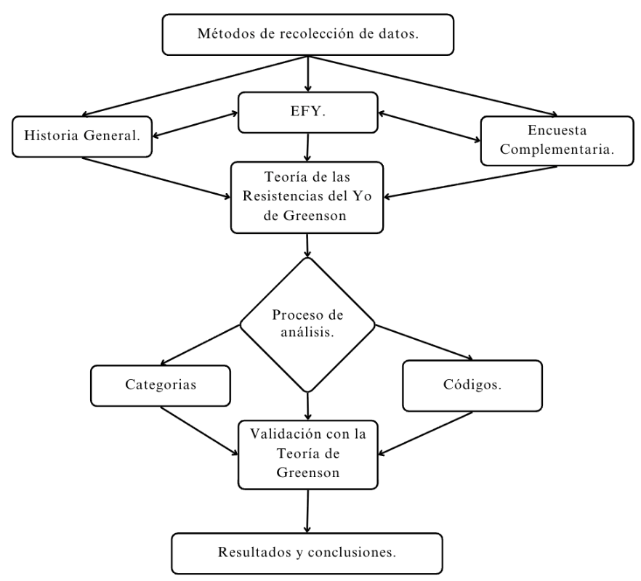
Nota: el diagrama representa el proceso de análisis empleado, desde la recolección de información de datos hasta la validación de resultados con la teoría de Greenson.

Consideraciones éticas
La investigación se llevó a cabo mediante los lineamientos éticos establecidos por la resolución 8430 de 1993 del Ministerio de salud en Colombia, la cual regula las investigaciones en salud con seres humanos, y la Ley 1090 de 2006, que rige el ejercicio de la Psicología en Colombia, se respetaron los principios de confidencialidad, consentimiento informado, respeto por la dignidad de los participantes y no maleficencia. Los datos recolectados fueron utilizados exclusivamente con fines investigativos, sin comprometer la identidad ni la integridad de los adolescentes participantes.

Resultados
La siguiente tabla integra los hallazgos obtenidos a partir del análisis de los veinte participantes del estudio, organizados según su perfil estructural del Yo (neurótico, limítrofe o psicótico) y las funciones yoicas comprometidas o predominantes, de acuerdo con el Examen de las Funciones del Yo (Bellak) y las resistencias descritas por Greenson.
Este ejercicio no se limita a una descripción funcional, sino que busca hacer visible la dinámica interna de cada sujeto, donde la resistencia, los modos de relación objetal y las distorsiones del juicio o del sentido de realidad revelan la forma particular en que cada adolescente enfrenta el conflicto, el vínculo y el malestar.
Asimismo, los fragmentos discursivos incluidos permiten reconocer cómo se manifiestan estas funciones en el lenguaje cotidiano y en la manera en que los participantes se perciben a sí mismos y a los otros. En conjunto, la tabla constituye un mapa clínico y narrativo que facilita comprender el modo en que las resistencias del Yo sostienen o interrumpen los procesos de cambio en el tratamiento y el trabajo terapéutico.

Tabla 2
Análisis de hallazgos encontrados en los participantes
Participantes | Perfil EFY | Categoría según análisis | Código(s) | Fragmentos relevantes (Historia/encuesta) | Resistencias del Yo (Greenson)
P1 | Limítrofe | Relaciones objétales/Función sintético.  Sentido de realidad/función sintético.  Regulación y control de instinto/función defensiva  Juicio/proceso del pensamiento/función sintético.  Prueba de realidad/juicio. | DF  A+  RO-I  ML  PCA  N  CS-DR | “mi hija y yo”  “soy excelente”  “si”  “mi mente se llena de pensamientos”  “en sus alas”  “no”  “consumir drogas” | Negación  Evasión y acting out  Desorganización vincular
P2 | Limítrofe | Relaciones objétales/Función sintético.  Sentido de realidad/función sintético.  Juicio/función defensiva  Juicio/proceso del pensamiento/función sintético.  Juicio/proceso del pensamiento/función sintético. | FF  A-  RO-I  PL  ML  AJ-RC  N | “mi papá, mamá y tíos”  “ninguna”  “no”  “alzar motos”  “nervioso”  “no sé”  “nunca” | Negación  Evasión y acting out  Regresión emocional  Rigidez cognitiva  Desorganización vincular
P3 | Limítrofe | Relaciones objétales/Función sintético.  Sentido de realidad/función sintético.  Juicio/función defensiva  Juicio/proceso del pensamiento/función sintético. | DF  A+  RO-M  PL  ML  PCA  N | “Mi abuela, mi tía y ya”  “soy muy inteligente”  “algunas personas”  “pelear”  “decepción”  “por los pétalos”  “no” | Negación  Evasión y acting out  Regresión emocional
P4 | Psicótico | Sentido de realidad/función sintético.  Juicio/función defensiva  Juicio/proceso del pensamiento/función sintético.  Prueba de realidad/juicio. | DF  A+  RO-I  PL  ML  AJ-RC  N  CS-DR | “no tengo relación con mi papá”  “soy alegre”  “si”  “peligro”  “si, cuando peleo”  “soy hostil”  “no son iguales”  “no”  “fumar” | Negación  Evasión y acting out  Regresión emocional  Rigidez cognitiva  Desorganización vincular
P5 | Neurótico | Relaciones objétales/Función sintético.  Sentido de realidad/función sintético.  Juicio/proceso del pensamiento/función sintético. | DF  A+  RO-M  PCA  N | “mis papás y hermanos”  “que soy humilde”  “a veces”  “en sus alas”  “no” | Negación  Evasión y acting out
P6 | Limítrofe | Sentido de realidad/función sintético.  Regulación y control de instinto/función defensiva  Juicio/proceso del pensamiento/función sintético.  Prueba de realidad/juicio. | DF  A+  RO-I  ML  AJ-RC  N  CS-DR | “no conozco a mi papá”  “soy bendecida”  “no”  “me salgo de control”  “no se”  “no”  “fumando” | Negación  Evasión y acting out  Regresión emocional  Rigidez cognitiva  Desorganización vincular
P7 | Limítrofe | Relaciones objétales/Función sintético.  Sentido de realidad/función sintético.  Juicio/función defensiva  Juicio/proceso del pensamiento/función sintético. | DF  A+  RO-I  PL  ML  AJ-RC  N | “mi mamá y mi abuela”  “soy fuerte”  “no”  “me pongo irritable”  “en nada”  “no” | Negación  Evasión y acting out  Regresión emocional  Rigidez cognitiva  Desorganización vincular
P8 | Limítrofe | Relaciones objétales/Función sintético.  Sentido de realidad/función sintético.  Juicio/proceso del pensamiento/función sintético. | DF  A+  RO-I  N | “abuela, hermano, mamá”  “soy buena”  “no”  “no” | Negación  Evasión y acting out  Desorganización vincular
P9 | Limítrofe | Relaciones objétales/Función sintético.  Sentido de realidad/función sintético.  Regulación y control de instinto/función defensiva  Juicio/función defensiva  Juicio/proceso del pensamiento/función sintético.  Prueba de realidad/juicio. | FF  A-  RO-I  PL  ML  AJ-RC  N  CS-DR | “padres, hermanos”  “me frustro”  “no”  “pelear a cuchillo”  “me frustro”  “en las alas”  “no”  “drogadicto” | Negación  Evasión y acting out  Regresión emocional  Rigidez cognitiva  Desorganización vincular
P10 | Limítrofe | Relaciones objétales/Función sintético.  Sentido de realidad/función sintético.  Regulación y control de instinto/función defensiva  Juicio/proceso del pensamiento/función sintético. | FF  A+  RO-I  ML  AJ-RC  N | “mamá, padrastro y hermano”  “soy amigable”  “no”  “me frustro”  “en los dos pétalos”  “no” | Negación  Evasión y acting out  Regresión emocional  Rigidez cognitiva  Desorganización vincular
P11 | Limítrofe | Relaciones objétales/Función sintético.  Sentido de realidad/función sintético.  Regulación y control de instinto/función defensiva  Juicio/proceso del pensamiento/función sintético. | DF  A+  RO-I  ML  AJ-RC  N | “mi mamá, mi hermanito mi tío paterno”  “soy humilde”  “si”  “vivir en mucho esfuerzo”  “en nada, la flor es una planta y la mariposa un animal”  “no” | Negación  Evasión y acting out  Regresión emocional  Rigidez cognitiva  Desorganización vincular
P12 | Psicótico | Relaciones objétales/Función sintético.  Sentido de realidad/función sintético.  Regulación y control de instinto/función defensiva  Juicio/función defensiva  Juicio/proceso del pensamiento/función sintético. | DF  A-  RO-I  PL  ML  AJ-RC  N | “mi mamá, mi abuela y mis hermanos”  “no opino nada”  “si”  “pelear”  “con ansiedad”  “en las alas”  “no” | Negación  Evasión y acting out  Regresión emocional  Rigidez cognitiva  Desorganización vincular
P13 | Limítrofe | Relaciones objétales/Función sintético.  Sentido de realidad/función sintético.  Juicio/proceso del pensamiento/función sintético.  Prueba de realidad/juicio. | DF  A+  RO-I  PL  AJ-RC  N  CS-DR | “mi familia (vivo con mi padrastro)”  “soy empático”  “si”  “peleas callejeras”  “no se”  “no”  “recaído” | Negación  Evasión y acting out  Rigidez cognitiva  Desorganización vincular
P14 | Limítrofe | Relaciones objétales/Función sintético.  Sentido de realidad/función sintético.  Juicio/regulación y control de instinto/barrera a los estímulos.  Juicio/proceso del pensamiento/función sintético. | DF  A+  RO-M  PL  AJ-RC  N | “mi mamá, mis hermanos”  “que tengo buenos sentimientos”  “a veces”  “pelear”  “en nada, porque la mariposa vuela y la flor no”  “no” | Negación  Evasión y acting out  Rigidez cognitiva
P15 | Psicótico | Sentido de realidad/función sintético.  Juicio/proceso del pensamiento/función sintético.  Prueba de realidad/juicio. | DF  A+  RO-I  ML  AJ-RC  N  CS-DR | “mis hermanos y mi abuela”  “soy buena persona”  “no”  “me siento triste”  “la mariposa crece y la flor se forma”  “no”  “no”  “consumir drogas” | Negación  Evasión y acting out  Regresión emocional  Desorganización vincular  Rigidez cognitiva
P16 | Psicótico | Relaciones objétales/Función sintético.  Sentido de realidad/función sintético.  Regulación y control de instinto/función defensiva  Juicio/proceso del pensamiento/función sintético.  Prueba de realidad/juicio. | DF  A+  RO-M  AJ-RC  N  CS-DR | “papá, abuela, mamá”  “que voy bien en el proceso”  “a veces cuando me hacen cosas que no son”  “en nada”  “consumir” | Negación  Evasión y acting out  Rigidez cognitiva
P17 | Limítrofe | Relaciones objétales/Función sintético.  Sentido de realidad/función sintético.  Juicio/regulación y control de instinto/barrera a los estímulos.  Juicio/proceso del pensamiento/función sintético. | FF  A+  RO-I  PL  AJ-RC  N | “mamá, padrastro, hermano”  “nada que voy bien”  “si”  “robar”  “en nada”  “no” | Negación  Evasión y acting out  Rigidez cognitiva  Desorganización vincular
P18 | Limítrofe | Relaciones objétales/Función sintético.  Sentido de realidad/función sintético.  Regulación y control de instinto/función defensiva  Juicio/proceso del pensamiento/función sintético.  Prueba de realidad/juicio. | FF  A+  RO-I  ML  PCA  N  CS-DR | “mi mamá, padrastro, hermanos”  “que soy de buen corazón”  “sí, más de las amistades que escojo”  “sí es algo negativo, me frustro”  “las dos son bonitas”  “no”  “consumir drogas” | Negación  Evasión y acting out  Regresión emocional  Desorganización vincular
P19 | Psicótico | Relaciones objétales/Función sintético.  Sentido de realidad/función sintético.  Regulación y control de instinto/función defensiva  Juicio/proceso del pensamiento/función sintético. | FF  A+  RO-I  AJ-RC  N | “mi mamá, mi padrastro y mis tres hermanos”  “que debo cambiar”  “sí, más de las amistades que escojo”  “en los pétalos”  “no” | Negación  Evasión y acting out  Rigidez cognitiva  Desorganización vincular
P20 | Psicótico | Relaciones objétales/Función sintético.  Sentido de realidad/función sintético.  Regulación y control de instinto/función defensiva  Juicio/proceso del pensamiento/función sintético. | DF,  A-  RO-I  ML  AJ-RC  N | “mi tía materna”  “nada”  “si”  “me lleno de pensamientos desagradables”  “en nada”  “nada” | Negación  Evasión y acting out  Rigidez cognitiva  Desorganización vincular

Nota: Las contracciones en el apartado de los códigos de la taba hacen referencia a los siguientes enunciados, DF, (Disfunción familia), FF, (Funcionalidad familiar), A-, (Autopercepción negativa); A+, (Autopercepción positiva), RO-M, (Relación Objetal Madura), RO-I, (Relación Objetal Inmadura o patológica), PL, (Peligro), ML, (Malestar), AJ-RC, (Alteración del Juicio y Rigidez Cognitiva), PCA, Pensamiento Concreto y Abstracto), N, (Negativas) y, CS-DR, (Consumir Droga. Asimismo, se aclara que los Fragmentos relevantes obtenidos de (Historia General/Encuesta Complementaria), están en el mismo orden de dichos códigos identificados.
El análisis de los veinte participantes, a través de sus discursos y respuestas proyectivas, permitió identificar distintos niveles de organización yoica que oscilan entre lo neurótico, limítrofe y psicótico (Ver figura 2), estas configuraciones estructurales se expresan en el modo en que el Yo enfrenta el conflicto, maneja las pulsiones y establece vínculos, evidenciando resistencias que obstaculizan el contacto con la realidad y la simbolización de la experiencia emocional.

Figura 2
Resultados EFY

Se observa un predominio del perfil limítrofe, seguido del psicótico y, en menor medida, del neurótico, evidenciando fragilidad en las funciones yoicas básicas y defensivas de la población evaluada.
Los fragmentos analizados provienen de las respuestas a preguntas clave de la Entrevista General y la Encuesta Complementaria. Las preguntas relacionadas son: Entrevista General: "¿Quiénes conforman tu familia? (Si ha habido defunciones, determine el momento, circunstancia, causas y reacciones)."; Encuesta Complementaria: "¿Cuáles son algunas de las cosas más peligrosas que ha hecho usted en su vida?", "¿Qué opina sobre usted mismo?", "¿En qué se parece una flor a una mariposa?", "¿Le avergüenza algo que haya dicho o hecho mal?" y "¿Qué pasa si las cosas no ocurren como usted espera?".
Se evidencia un continuo estructural donde las resistencias y las funciones yoicas comprometidas se articulan según el grado de integración del Yo. En la organización limítrofe, las resistencias funcionan como defensa frente al vacío y la pérdida, sosteniendo la identidad a través del acting out o la negación. En el perfil psicótico, las resistencias operan como barreras ante la desintegración y el colapso del Yo, impidiendo la simbolización del conflicto. Finalmente, en el caso neurótico, la resistencia adquiere un sentido más elaborado, vinculado con la represión y la evitación del displacer moral.
Los códigos identificados, (Ver figura 3), revelaron una serie de factores comunes: relaciones objetales inmaduras, frecuentemente relacionadas con una dinámica familiar disfuncional; negación frente a situaciones emocionales cotidianas, lo cual apunta a una resistencia de evitación a la frustración o conflicto interno; autopercepción negativa y rigidez cognitiva, junto con la exposición a experiencias peligrosas, tales como la participación en riñas callejeras. Asimismo, se observó la presencia de malestares relacionados con un componente emocional.
Figura 3
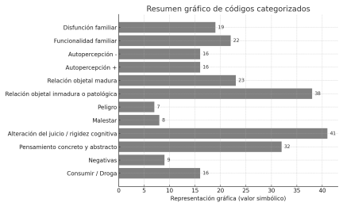
Cantidad de patrones encontrados por códigos

Nota: Resumen grafica de los patrones encontrados por códigos arrojados mediante el software MAXQDA.

Las resistencias del Yo identificadas en la mayoría de los adolescentes, tales como la Negación, Evasión, acting Out, regresión emocional y rigidez cognitiva, operan como obstáculos directos a la adherencia terapéutica, específicamente, la Negación, Evasión y Acting Out, dificultan la adherencia al tratamiento; la Regresión Emocional obstaculiza el establecimiento de un vínculo positivo con el terapeuta; y la Rigidez Cognitiva impide la realización de relaciones simbólicas, lo que afirma una alteración en el juicio.
En términos generales, las resistencias del Yo operan como formas de no-adherencia psíquica, es decir, mecanismos inconscientes que impiden el compromiso emocional con el proceso terapéutico. El adolescente que niega evade o actúa impulsivamente no solo rechaza la intervención, sino que protege al Yo del dolor que implica reconocerse vulnerable o dependiente, esta dinámica evidencia que la adherencia no depende exclusivamente de la voluntad consciente, sino de la capacidad del Yo para tolerar la frustración, integrar la realidad y establecer vínculos reparadores.
Desde la teoría del apego propuesta por John Bowlby, las dificultades de adherencia al tratamiento pueden comprenderse también como expresión de vínculos de apego inseguros o desorganizados, en los que el adolescente reproduce patrones relacionales tempranos caracterizados por la desconfianza, el temor al abandono y la dificultad para depender de otro sin sentirse amenazado, estas experiencias tempranas fragilizan la capacidad del Yo para establecer vínculos terapéuticos estables y confiables, reforzando defensas como la negación, el acting out y la evasión, en este sentido, la resistencia no solo defiende al Yo del conflicto intrapsíquico, sino también del dolor que implica revincularse afectivamente con una figura de cuidado (el terapeuta), lo cual profundiza la dificultad de adherencia y limita la posibilidad de reparación emocional.

Tabla 3
Tipología psicodinámica del adolescente: resistencias, funcionamiento del Yo y vínculos tempranos
Perfil del Yo | Tipo de resistencia predominante (Greenson) | Manifestaciones clínicas asociadas | Estilo de apego predominante (Bowlby)
Psicótico | Del Ello (acting out)  Yo muy frágil (negación masiva)  Transferencial  Ganancia secundaria | Conductas de riesgo  Negación  Malestar emocional | Apego desorganizado (trauma severo, cuidadores atemorizantes o caóticos)
Limítrofe | Transferencial Superyó (culpa, ambivalencia) Ganancia secundaria | Relación objetal inmadura Autopercepción negativa Disfunción familiar | Apego ambivalente o desorganizado (cuidadores inconsistentes, amenazas de abandono)
Neurótico | Yo (represión, evitación) Superyó (culpa, inhibición) Ganancia secundaria | Rigidez cognitiva Autopercepción Negativa Negaciones | Apego evitativo o ansioso (cuidadores distantes o hiper controladores)
De acuerdo con la tabla 3, se identifican tipos de resistencia, manifestaciones clínica y estilo de apego basado en el autor Bowlby a través del análisis de encontrados en patrones y código de respuestas de los evaluados.
Así, el objetivo de identificar las resistencias del Yo se cumple al evidenciar que cada perfil estructural (neurótico, limítrofe y psicótico) presenta modos distintos de resistir el cambio y de vincularse con el tratamiento. Comprender estas formas defensivas permite orientar la intervención terapéutica hacia el fortalecimiento de las funciones yoicas comprometidas, juicio, regulación de impulsos, prueba de realidad y función sintética, facilitando con ello una mayor disposición a la adherencia, la simbolización del malestar y la construcción de un vínculo terapéutico más estable y contenedor.

Discusión
Esta investigación tuvo como objetivo identificar las resistencias del Yo que obstaculizan la adherencia al tratamiento por consumo de sustancias psicoactivas en adolescentes entre los 14 y 17 años. Los resultados obtenidos a partir de las diferentes técnicas evidenciaron patrones que permiten comprender que tipos de resistencias predominan en esta población frente a la problemática del consumo y cómo se articulan con sus características del desarrollo y vínculos afectivos.
Aunque la población participante no recibió intervención desde un enfoque psicodinámico, el presente análisis emplea este marco teórico como herramienta interpretativa y no como modalidad de tratamiento. La corriente psicodinámica se utiliza aquí para comprender los procesos intrapsíquicos y vinculares que subyacen a los discursos de los adolescentes, permitiendo identificar cómo las experiencias tempranas de apego y las fallas en la función yoica configuran las resistencias observadas.
Los resultados coinciden con las tendencias descritas por Enrique-Guerrero, Barreto-Zorza, Lozano-Vélez y Ocampo-Gómez (2021), los cuales señalan que los adolescentes entre los 12 y 17 años presentan las mayores tasas de consumo de sustancias ilícitas en contextos de vulnerabilidad social, dichos factores contextuales, sumados a la precariedad familiar, favorecen la aparición de resistencias del Yo como negación y la desconfianza hacia la figura del terapeuta, manifestaciones que también se evidenciaron en este estudio.
Asimismo, los hallazgos guardan relación con lo planteado por García payares, Mendoza Figueredo y rivera Altamiranda (2020), quienes concluyen que la estructura y dinámica familiar (especialmente la comunicación y la regulación afectiva), influyen directamente en la vulnerabilidad del adolescente frente al consumo de SPA, en los participantes de esta investigación, la disfunción familiar se traduce en dificultades para establecer vínculos seguros, lo cual refleja en resistencias como la evitación y la proyección.
De forma complementaria, Tamayo Pineda, Flores Morales y Sepúlveda Gómez (2022), destacan que la adherencia terapéutica depende en gran medida de la alianza terapéutica y la confianza entre paciente y profesional, los resultados de este estudio complementan dicha perspectiva, al mostrar que las resistencias del Yo operan precisamente como barreras para construir ese vínculo, reforzando la necesidad de trabajar sobre la confianza y la contención emocional.
Se evidencio que las resistencias del Yo más comunes (aquellas del Yo, superyó, del ello, transferenciales y de ganancia secundaria), se relacionan con perfiles yoicos neurótico, limítrofe y psicótico. Estos hallazgos permiten identificar la configuración de estructuras de personalidad frágiles y poco integradas, asociadas a estilos de apego evitativo, ambivalente y desorganizado. En consecuencia, los adolescentes muestran una búsqueda constante de identidad y validación emocional a través de contención afectiva.
Estos resultados pueden comprenderse a la luz de la teoría del apego de Bowlby (1969), quien plantea que la calidad de las relaciones temporales moldea los modelos internos de funcionamiento afectivo, la ausencia de figuras de apego seguras o la presencia de vínculos inconscientes generan un Yo inestable, con una base emocional vulnerable. En este sentido, los adolescentes que crecieron en entornos familiares disfuncionales presentan mayores dificultades para confiar en los otros y para sostener procesos terapéuticos prolongados, lo que traduce en resistencias marcadas como la negación, la evitación, o la desconfianza hacia la figura del terapeuta.
Desde el enfoque psicodinámico de Freud (1900), las resistencias son entidades como mecanismos que el Yo utiliza para defenderse de la angustia y preservar la estabilidad psíquica. Sin embargo, lejos de ser un obstáculo absoluto, Freud plantea que la resistencia es también un medio de acceso al conflicto inconsciente y, por tanto, una vía potencial de transformación cuando es trabajada dentro del proceso terapéutico. En los adolescentes estudiados, se evidenció que dichas resistencias emergen ante experiencias de frustración y pérdida de control, revelando la presencia de conflictos subyacentes con las figuras parentales y con la propia identidad.
Complementariamente, Greenson (2004) explica que la resistencia surge de la tensión entre el deseo de cambio y el miedo a dicho cambio, en los discursos analizados, los adolescentes reconocen su problemática y expresan una intención de mejora, pero simultáneamente manifiestan ambivalencia y retraimiento afectivo, lo que confirma esa lucha interna entre transformación y permanencia.
Por otro lado, Gonzales Rodríguez (2023), enfatiza la importancia del fortalecimiento del entorno familiar y educativo como factor preventivo frente al consumo, los resultados de esta investigación refuerzan esa idea, al evidenciar que los adolescentes con entornos más estructurados y contenedores presentan resistencias menos rígidas y mayor disposición a los procesos terapéuticos.
No obstante, las resistencias del Yo no pueden comprenderse únicamente como defensas psíquicas frente a la angustia de cambio, sino como fenómenos complejos y multideterminado, en los que interactúan factores psíquicos, neurocognitivos y contextuales. En los adolescentes estudiados, la rigidez cognitiva, las dificultades en la atención y la limitada capacidad de planificación afectan directamente el modo en que el Yo enfrenta la frustración, esta interacción muestra que las resistencias se sostienen tanto en procesos inconscientes como limitaciones ejecutivas y madurativas propias del desarrollo adolescente y del consumo de sustancias.
Desde la teoría de las funciones propuestas por Hartman y ampliada por Fiorini, se comprende que las funciones básicas (percepción, memoria, atención, planificación y control) interactúan con las funciones defensivas (represión, negación, evitación). En este estudio se observó que las fallas en la organización de las funciones básicas limitan la capacidad del Yo para integrar experiencias contradictorias, debilitando sus recursos adaptativos. De esta manera, la resistencia aparece no sólo como un conflicto intrapsíquico, sino también como una consecuencia del debilitamiento funcional del Yo y de la interacción entre sus subsistemas.
Por tanto, las conclusiones de este estudio señalan la necesidad de abordar las resistencias del Yo desde una perspectiva integral, que contemple tanto la historia vincular del adolescente como su funcionalidad cognitiva y emocional. Ello implica diseñar estrategias terapéuticas más eficaces que no se limiten al enfoque interpretativo, sino que integren la psicoeducación, la regulación emocional y el fortalecimiento de las funciones yoicas básicas.
Finalmente, estos hallazgos invitan a repensar la adherencia terapéutica no sólo como un indicador de voluntad o motivación, sino como el resultado de un entramado dinámico entre estructuras psíquicas, vínculos afectivos y capacidades ejecutivas. Fortalecer las funciones yoicas, promover la integración emocional y trabajar sobre las experiencias tempranas de apego se convierte, entonces, en una vía fundamental para disminuir las resistencias y favorecer procesos de cambio sostenibles en adolescentes con consumo de sustancias psicoactivas.

Conclusiones
Los hallazgos de esta investigación evidencian que las resistencias del Yo no pueden abordarse de manera aislada, sino comprendidas dentro del trasfondo estructural, afectivo y cognitivo del adolescente, el análisis cualitativo permitió identificar múltiples manifestaciones de resistencia que interfieren de forma significativa en la adherencia al tratamiento terapéutico.
Desde la teoría del apego de Bowlby, se constató que los vínculos afectivos inestables, disfuncionales o inseguros en la infancia afectan el desarrollo del Yo y su disposición al cambio terapéutico, la carencia de figuras de apego seguras limita la capacidad del sujeto para confiar, tolerar la frustración y sostener procesos de autorreflexión, generando mecanismos defensivos como la negación, la evitación o la proyección.
De igual forma se evidencio que las resistencias del Yo se encuentran mediadas por alteraciones en las funciones yoicas básicas descritas por Fiorini (percepción, atención, planificación y control), las cuales se ven comprometidas por el consumo de sustancias y por las propias limitaciones evolutivas de la adolescencia. Estas alteraciones reducen la capacidad del Yo para discriminar la realidad, integrar experiencias y elaborar el conflicto interno, promoviendo defensas más primitivas o impulsivas.
Los patrones identificados reflejan una red compleja de perfiles yoicos (neurótico, limítrofe y psicótico), vinculados con estilos de apego evitativo, ambivalente y desorganizado, esto resalta la necesidad de diseñar intervenciones terapéuticas personalizadas que integren la comprensión psicodinámica con estrategias psicoeducativas y fortalecimientos de las funciones yoicas.
En definitiva, comprender las resistencias del Yo desde esta perspectiva integral permite trascender las interpretaciones puramente defensivas para reconocer su dimensión adaptativa y contextual, de este modo, los procesos terapéuticos dirigidos a adolescentes con consumo de sustancias deberán incluir el trabajo sobre los vínculos familiares, la regulación emocional y el desarrollo de funciones cognitivas que favorezcan la autorregulación, la tolerancia la frustración y la adherencia al cambio.

Recomendaciones
Como recomendación final, y teniendo en cuenta los resultados y conclusiones de la investigación, se considera fundamental que los procesos terapéuticos orientados a mejorar la adherencia al tratamiento en adolescentes consumidores de sustancias psicoactivas incluyan evaluaciones profundas de sus experiencias vinculares tempranas. Esto permitirá identificar los estilos de apego que puedan interferir en la dinámica terapéutica y en la disposición al cambio.
De igual manera, se sugiere que los profesionales consideren, dentro de su valoración clínica, el análisis estructural del Yo, con el fin de determinar si el paciente presenta un perfil neurótico, limítrofe o psicótico, e incorporar un apartado explícito sobre las resistencias del Yo, del superyó, del ello, transferenciales y de ganancia secundaria como parte del encuadre terapéutico. De este modo, será posible reconocer con mayor claridad las manifestaciones defensivas (como la negación, la evasión, el acting out o el pensamiento concreto), que obstaculizan la adherencia al tratamiento.
Asimismo, resulta de vital importancia que los centros de rehabilitación cuenten con equipos interdisciplinarios que integren el abordaje clínico-psicodinámico con intervenciones familiares, así como estrategias psicoeducativas orientadas al fortalecimiento de las funciones Yoicas básicas. Esta perspectiva favorece procesos de cambio más sostenibles, al intervenir en los factores relacionados que sostienen la conducta de consumo.
Por último, se reconoce como una limitación del presente estudio el no haber abordado de manera directa el análisis del contexto familiar desde la perspectiva de los cuidadores, por ello, se recomienda que futuras investigaciones consideren esta dimensión como un componente esencial del diagnóstico y la intervención terapéutica, lo que permitirá fortalecer la comprensión integral del fenómeno y diseñar estrategias clínicas más eficaces.

Referencias
Acuerdo número 15. (2019). Manual deontológico y bioético del psicólogo (Séptima versión) [Acuerdo].
Alcaldía Mayor de Bogotá, Secretaría Distrital de Salud de Bogotá, & Oficina de las Naciones Unidas contra la Droga y el Delito (UNODC). (2022). Estudio de consumo de sustancias psicoactivas en Bogotá D. C.
American Psychiatric Association. (2013). Diagnostic and statistical manual of mental disorders (5th ed.). Arlington, VA: American Psychiatric Publishing.
American Psychiatric Association. (2013). Manual diagnóstico y estadístico de los trastornos mentales (5ª ed.). Arlington, VA: American Psychiatric Publishing.
Bellak, L. (2023). Manual para la evaluación de las funciones del Yo (EFY). Editorial Terracota.
Chaves, V. E. J. (2021). Triangulación metodológica cualitativa y cuantitativa. Revista sobre estudios e investigaciones del saber académico, (14), 76–81.
Congreso de la República de Colombia. (2006). Ley 1090 de 2006: Por la cual se reglamenta el ejercicio de la profesión de Psicología, se dicta el Código Deontológico y Bioético y otras disposiciones [Ley].
Creswell, J. W., & Creswell, J. D. (2017). Diseño de investigación: Enfoques cualitativos, cuantitativos y mixtos. Sage.
Dadis (Departamento Administrativo Distrital de Salud). (2023). Análisis de Situación de Salud (ASIS) Cartagena 2023.
Enriquez-Guerrero, C. L., Barreto-Zorza, Y. M., Lozano-Vélez, L., & Ocampo-Gómez, M. A. (2021). Percepción de adolescentes sobre consumo de sustancias psicoactivas en entornos escolares. Estudio cualitativo. MedUNAB, 24(1), 41-50.
Etchebarne, I., Penedo, J. M. G., & Roussos, A. J. (2019). Nuevos desarrollos en el tratamiento del trastorno de ansiedad generalizada: Abordajes psicoterapéuticos, farmacológicos y debates actuales. Miño y Dávila.
Fernández Raone, M. (2012). Adolescencia y consumo de sustancias: Dificultades en su abordaje terapéutico. IV Congreso Internacional de Investigación y Práctica Profesional en Psicología, XIX Jornadas de Investigación, VIII Encuentro de Investigadores en Psicología del MERCOSUR. Facultad de Psicología - Universidad de Buenos Aires.
Freud, S. (1900). La interpretación de los sueños. En Obras completas (Vol. V). Amorrortu Editores.
Freud, S. (1900/1912a). Obras completas XIX. Buenos Aires: Amorrortu Editores.
García Payares, R. M., Mendoza Figueredo, S. P., & Rivera Altamiranda, Y. D. C. (2020). Contexto sociofamiliar en el desarrollo de adicciones a sustancias psicoactivas en adolescentes.
González Rodríguez, K. O. (2023). Prevención primaria y promoción de la salud mental ante consumo de alcohol en jóvenes de bachillerato (Tesis doctoral, Universidad de San Carlos de Guatemala).
Greenson, R. R. (2004). Técnica y práctica del psicoanálisis (Vol. I). Siglo XXI.

Fiorini, H. (2002). Teoría y técnicas de psicoterapia (Vol. 1). Buenos Aires: Paidós
Hernández Sampieri, R., Fernández, C., & Baptista, P. (2010). Metodología de la investigación (5.ª ed.). McGraw-Hill.
Lastre Amell, G. L., Garc, G. G., & Reales, N. A. (2013). Conocimiento sobre consumo de sustancias psicoactivas en estudiantes de enfermería. Ciencia e innovación en salud.
López Sauceda, M. D. R., Norzagaray, C. C., Arreola Romero, F. G., & Corral Frías, N. S. (2023). Factores predictores del consumo de drogas en estudiantes de secundaria. Psicumex, 13.
Nevárez, J. C. (2021). La observación como paso fundamental de investigación en las tesis de grado. Espergesia, 8(1), 23–30.
Observatorio de Drogas en Colombia. (2018). Estudio de consumo de sustancias psicoactivas en el Sistema de Responsabilidad Penal para Adolescentes (SRPA) Colombia.
Papalia, D. E. (2017). Desarrollo humano.
Pereira, R. (2011). Adolescentes en el siglo XXI. Ediciones Morata.
Poma, L. S. (2020). Método de investigación fenomenológico. En Los métodos de investigación para la elaboración de las tesis de maestría en educación.
Scoppetta, O., & Ortiz Garzón, E. (2021). Modelos ecológicos del desarrollo aplicado al consumo de drogas ilícitas: Una revisión sistemática. Psicología desde el Caribe, 38(2), 167–188.
American Psychiatric Association. (2013). Manual diagnóstico y estadístico de los trastornos mentales (5.ª ed.). Madrid: Panamericana.
OPD Task Force. (2008). Diagnóstico Psicodinámico Operacionalizado (OPD-2): Manual para el diagnóstico, indicación y planificación de la psicoterapia. Barcelona: Herder.
Etchebarne, P., Penedo, M., & Roussos, A. (2019). Estructuras de personalidad: Aportes al diagnóstico clínico desde el modelo psicodinámico. Buenos Aires: Paidós.
Tafur, V. Y. C., & Rodríguez, S. Y. H. (s. f.). Dinámicas familiares y prevención del consumo experimental de sustancias psicoactivas en jóvenes.
Tamayo Pineda, M., Flores Morales, L. A., & Sepúlveda Gómez, M. (2022). Características de la alianza terapéutica facilitadoras de la adherencia al tratamiento en adolescentes en situación de consumo de sustancias psicoactivas (SPA).
Taylor, S. J., & Bogdan, R. (1987). Introducción a los métodos cualitativos de investigación (Vol. 1, p. 348). Paidós.
Tobeña, V. N., & Fernández, R. D. (2019). Prevención del consumo de drogas para la educación primaria.
Uceda-Maza, F. X., Navarro-Pérez, J. J., & Pérez-Cosín, J. V. (2016). Adolescentes y drogas: Su relación con la delincuencia. Revista de estudios sociales, (58), 63–75.
Urbina, E. C. (2020). Investigación cualitativa. Applied Sciences in Dentistry, 1(3).
Viaplana, G. F., García, G. G. J., Rodríguez, V. S., & Ortiz, E. L. (2002). La resistencia en psicoterapia: El papel de la reactancia, la construcción del sí mismo y el tipo de demanda. Análisis y modificación de conducta, 28(118), 235–288.

Vilar, N. P. (2013). Revolución en mente: La creación del psicoanálisis. Tramas. Subjetividad y procesos sociales, (40), 399–406.
Winnicott, D. W. (1965). El niño y el mundo externo. Paidós.

.

Anexos

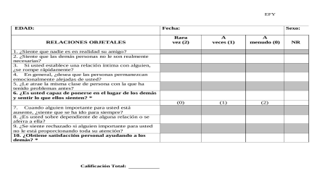
Cuestionario de las Evaluaciones de las Funciones del Yo (EFY)

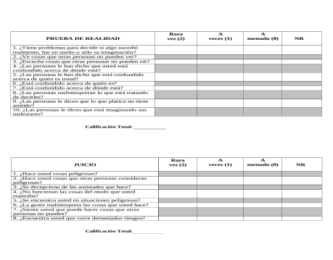
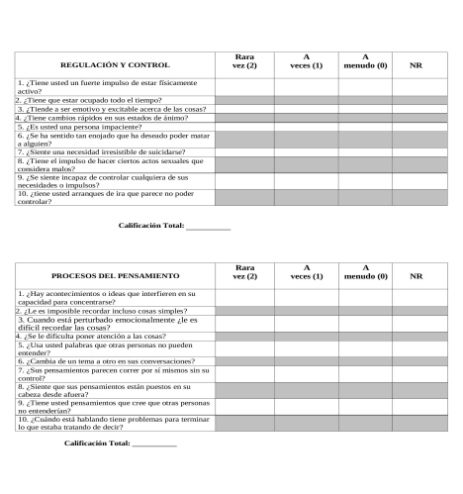

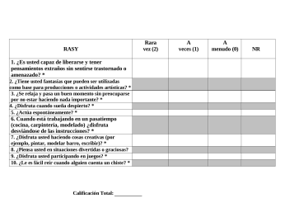
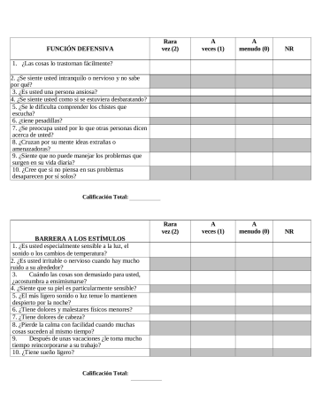

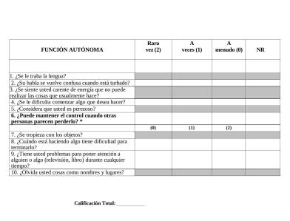
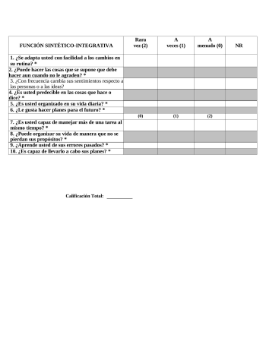

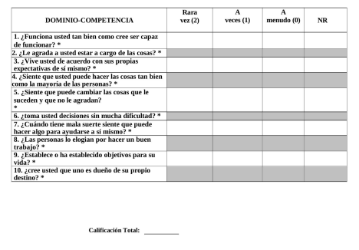

Perfil de las funciones del Yo
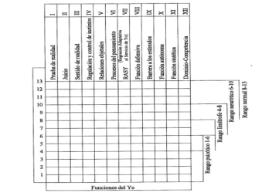

Historia general
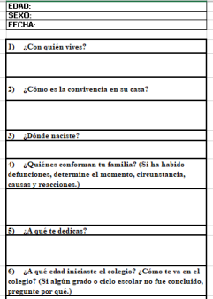

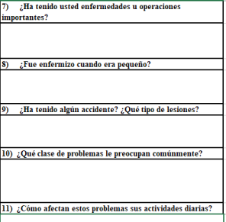
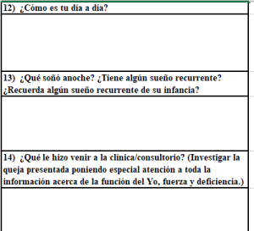

Encuesta complementaria
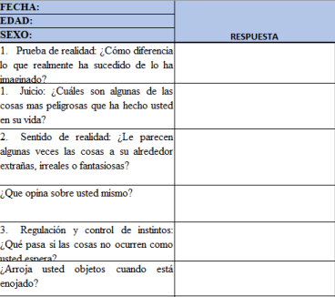

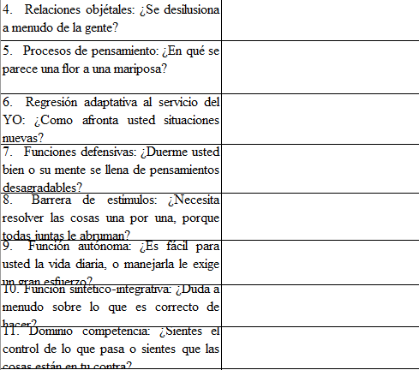
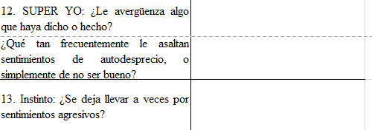

Análisis de datos arrojados por el software MAXQDA

